Tydzień 20, część 9. Hetman z pionkami. +→ Mat w 2 posunięciach. – 4 –
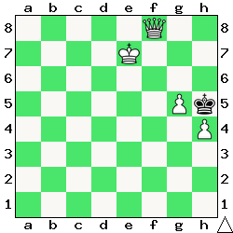  Zadanie 633 2X | 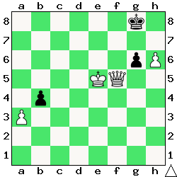 Zadanie 634 2X | Zadanie 637  1.He8+ Kg7 2.f6X  Zadanie 638  1.Hh7+ Kf8 2.Hf7X  SzachyDzieciom.pl
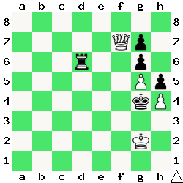  Zadanie 635 2X | 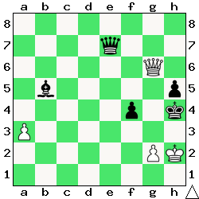 Zadanie 636 2X | Zadanie 639  1.He2+ Kf4 2.Hf3X  Zadanie 640  1.Hf8+ Kg6 2.Hf6X  SzachyDzieciom.pl
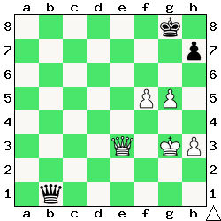  Zadanie 637 2X | 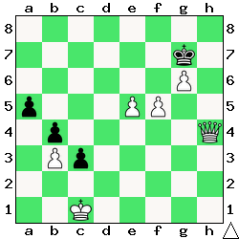 Zadanie 638 2X | Zadanie 633  1.Hf4 Kg6 2.Hf7X  Zadanie 634  1.Hf6 ∼ 2.Hg7X  SzachyDzieciom.pl
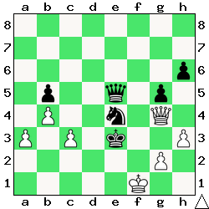  Zadanie 639 2X | 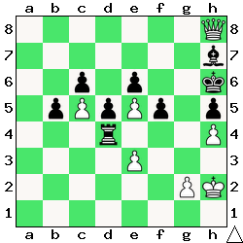 Zadanie 640 2X | Zadanie 635  1.Hf3+ K:h4 2.Hg3X  Zadanie 636  1.g3+ f:g3 2.H:g3X  SzachyDzieciom.pl
Tydzień 20. Kurs interaktywny SzachyDzieciom.pl. Mat w 2 posunięciach. – 4 –
Tydzień 20, część 9. Hetman z pionkami. +→ Mat w 2 posunięciach. – 1 –
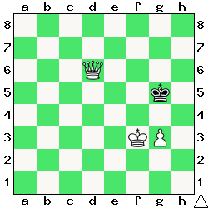  Zadanie 609 2X | 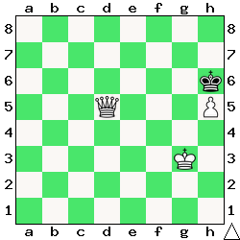 Zadanie 610 2X | Zadanie 613  1.g6 Kg8 2.He8X  Zadanie 614  1.K:c5 Ka3 2.Hb3X  1…Ka5 2.Ha2X(2.Ha8X)  1…b4 2.Ha2X(2.Ha8X)  SzachyDzieciom.pl
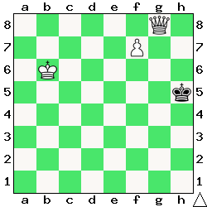  Zadanie 611 2X | 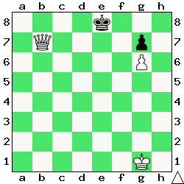 Zadanie 612 2X | Zadanie 615  1.Hf2 g3 2.H:g3X  Zadanie 616  1.Kc3 ∼ 2.Hb2X  SzachyDzieciom.pl
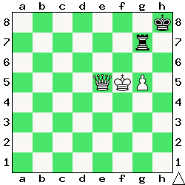  Zadanie 613 2X | 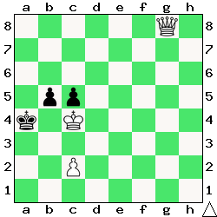 Zadanie 614 2X | Zadanie 609  1.g4 Kh4 2.Hh6X  Zadanie 610  1.Hf7 Kg5 2.Hg6X  SzachyDzieciom.pl
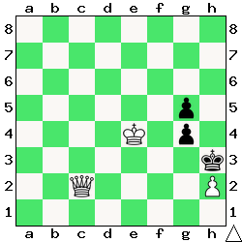  Zadanie 615 2X | 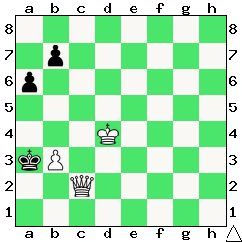 Zadanie 616 2X | Zadanie 611  1.f8H Kh4 2.Hh6X  Zadanie 612  1.Hc7 Kf8 2.Hf7X(Hd8X)  SzachyDzieciom.pl
Tydzień 20. Kurs interaktywny SzachyDzieciom.pl. Mat w 2 posunięciach. – 1 –

